3. 1 Логический тип

1 Определить, пересекаются ли две окружности, заданные координатами центров и радиусами.

2 Определить, попадает ли точка с заданными координатами в заштрихованную область
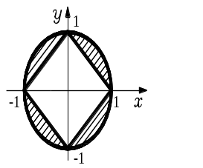

3 Определить, входит ли цифра 5 в десятичную запись целого трехзначного числа k.

